摘要

1. **问题重述**
2. **问题分析**
3. **模型假设**
4. **符号说明**

|  |  |  |
| --- | --- | --- |
| **符号** | **意义** | **单位** |
| $$Λ$$ | 本地经度 | ° |
| $$ϕ$$ | 本地纬度 | ° |
| $$δ$$ | 太阳赤纬 | ° |
| $$h$$ | 时角 | ° |
| $$θ_{s}$$ | 太阳高度角 | ° |
| $$ϕ_{s}$$ | 太阳方位角 | ° |

1. **模型建立与求解**

**5.1 问题一模型建立与求解**

**5.1.1 太阳高度角及方位角计算**

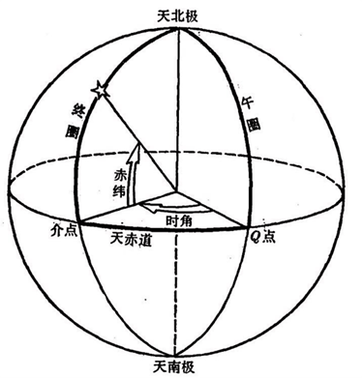对于一个特定区域范围内的经济林带而言，不同时间下其受光照情况各不相同，其主要原因是当地太阳高度角及太阳方位角在随着时间季节变化而变化。在此引入这两个概念，并通过题目给出的延安经纬度，对太阳高度角及太阳方位角进行了计算。

图1 时角与赤纬

首先对另外两个会在计算过程中出现的值——时角与赤纬进行解释

时角是天文学专有名词，对于天球上一个点而言，其时角是两个平面之间的角度: 一个平面包含地轴和天顶 (子午面)，另一个平面是穿过该点与极点 (地轴) 的球面大圆切圆所形成的平面（赤经圈)，如图1所示。时角由子午线确定，遵循的规则是在子午线的东边则为负时角，在子午线的西边则为正时角。时角与赤纬结合使用，即可精确确定天球上一点在赤道坐标系下的坐标。其计算过程如下：

$$\begin{aligned}h=15×\left(t+\left(Λ-{120}^{∘}\right)/{15}^{∘}-12\right)\#\left(1\right)\end{aligned}$$

其中 $t$ 为北京时间， $Λ$ 是本地经度。

赤纬与地球上的纬度相似，是纬度在天球上的投影。赤纬的単位是度，更小的单位是“角分”和“角秒”。太阳赤纬等于太阳入射光与地球赤道之间的角度，由于地球自转轴与公转平面之间的角度基本不变，因此太阳的赤纬随季节周期性变化，变化的周期等于地球的公转周期，即一年。由于地球公转轨道的偏心率非常低，可以看作是一个圆圈，太阳赤纬可用下面两个公式来计算：

$$\begin{aligned}δ=-{23.44}^{∘}⋅cos\left(\frac{360}{365}⋅\left(N+10\right)\right)\#\left(2\right)\end{aligned}$$

余弦中的角度的单位是角度， $N$ 是一年中的日数，例如 $1$ 月 $1$ 日的日数计为 $1$

通过时角与赤纬，可计算任意时刻的太阳高度角和太阳方位角。

太阳高度角，也称太阳高度，是指某地的太阳光线与当地地平面的所交的最小线面角，即为以太阳视平面的几何中心和理想地平线所夹的角度。其计算可以使用以下算式，得到良好的近似值：

$$\begin{aligned}sin{θ_{s}}=cos{h\cos{δ}}cos{Φ}+sin{δ}sin{Φ}\#\left(3\right)\end{aligned}$$

此处 $θ_{s}$ 是太阳高度角。 $h$ 是地方恒星时系统下的时角。 $δ$ 是当前太阳的赤纬, $Φ$ 是当地的纬度。

太阳方位角则是太阳在方位上的角度，它通常被定义为从正北方向沿着地平残顺时针量度的角。其可以利用下面的公式，经由计算得到良好的近似值。注意到此处公式使用的是余弦函数，所以方位角永远是正值，因此，角度永远被解释为小于 $180$ 度，而必须依据时角来修正。

$$\begin{aligned}cos{ϕ_{s}}=\frac{sin{δ}-sin{θ_{s}}sin{Φ}}{cos{θ_{s}}cos{Φ}}\#\left(4\right)\end{aligned}$$

其中 $ϕ_{s}$ 是太阳方位角, $θ_{s}$ 是太阳高度角， $h$ 是时角， $δ$ 是太阳赤纬， $Φ$ 是当地纬度。

延安当地的经度为 $Λ=109.5°$，纬度为 $ϕ=36.5°$，故由式 $(3)(4)$ 可得一年中的春分、夏至、秋分、冬至四天的每个时段的太阳高度角及方位角，如表2、3所示。

|  |  |  |  |  |
| --- | --- | --- | --- | --- |
| 时间 | 8时 | 11时 | 14时 | 17时 |
| 春分（3月21日） | 15.253° | 46.078° | 48.806° | 19.927° |
| 夏至（6月22日） | 28.868° | 64.460° | 68.721° | 33.650° |
| 秋分（9月23日） | 15.003° | 45.728° | 48.437° | 19.670° |
| 冬至（12月22日） | 0.551° | 25.411° | 27.300° | 4.643° |

表2 太阳高度角随季节、时间的变化

|  |  |  |  |  |
| --- | --- | --- | --- | --- |
| 时间 | 8时 | 11时 | 14时 | 17时 |
| 春分（3月21日） | 102.306° | 141.640° | 210.452° | 253.746° |
| 夏至（6月22日） | 80.961° | 113.631° | 237.557° | 275.847° |
| 秋分（9月23日） | 102.634° | 141.929° | 210.204° | 253.415° |
| 冬至（12月22日） | 120.127° | 154.068° | 200.161° | 236.186° |

表3 太阳方位角随季节、时间的变化

5.1.2 苹果树树冠模型

考虑到苹果树具体形态较难模拟，模型建立会非常复杂，经过资料查找与不同苹果树植株形态比对，现将苹果树形态简化为纺锤模型，以方便模型建立与分析。在文献查阅和实际观察中易得，树冠不同部分的枝叶疏密程度不同，整体呈现为内疏，中密，外次疏的特征。考虑到纺锤模型本身为均匀实心结构，需要对模型做出一定的优化调整。首先定义疏密参数，越接近1的其枝叶越稠密，越接近0的其枝叶越稀疏。此处使用叠套的方式来模拟苹果树的疏密特征，由内到外依次将疏密参数为0.2、0.8、0.5三层纺锤进行嵌套。具体结构如下图所示：

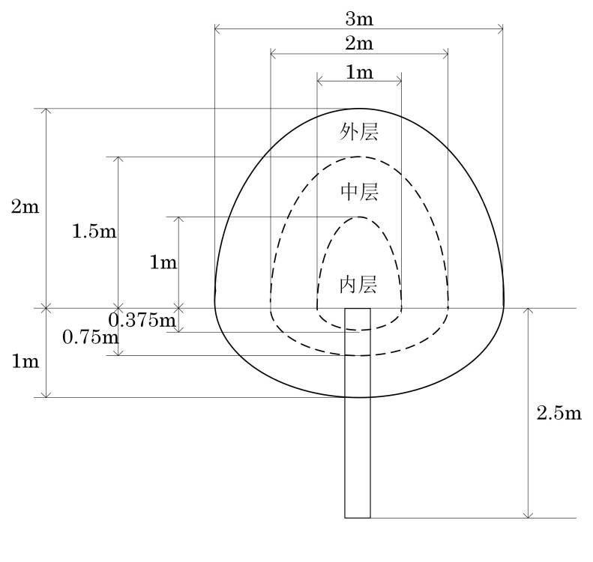

图3 苹果树纺锤结构示意图

以树冠中心为原点，东西方向为x轴，南北方向为y轴，树木生长方向为Z轴建立三维坐标系。此处即可使用椭球方程对树冠上下部分分别进行表示。

$${(\frac{x}{a})}^{2}+{(\frac{y}{b})}^{2}+{(\frac{z}{c})}^{2}=1$$

其中a、b、c分别等于该层x轴、y轴、z轴半径，由结构图易得。

内层：

$$f_{11}={4x}^{2}+{4y}^{2}+z^{2}-1 (z≥0)$$

$$f_{12}={4x}^{2}+{4y}^{2}+{\frac{64}{9}z}^{2}-1 (z≤0)$$

中层：

$$f_{21}=x^{2}+y^{2}+{\frac{4}{9}z}^{2}-1 (z≥0)$$

$$f_{22}=x^{2}+y^{2}+{\frac{16}{9}z}^{2}-1 (z≤0)$$

外层：

$$f_{31}={\frac{4}{9}x}^{2}+{\frac{4}{9}y}^{2}+\frac{z^{2}}{4}-1 (z≥0)$$

$$f_{32}={\frac{4}{9}x}^{2}+{\frac{4}{9}y}^{2}+z^{2}-1 (z≤0)$$

5.1.3 受光

在此情况下只需考虑树冠外层表面受光情况。具体分析分布如下：

**Step1:** 在其时太阳高度平面（$0$, $0{,z}_{0}$）上任意取点（$x_{0}$, $y_{0}{,z}_{0}$），在上述建立的三维坐标系中建立某一时间光线的空间直线参数方程：

$$\begin{aligned}&\frac{x-x_{0}}{m}=\frac{y-y_{0}}{n}=\frac{z-z_{0}}{p}=t \\ &即 \left\{\begin{aligned}x=x_{0}+mt \\ y=y_{0}+nt \\ z=z_{0}+pt\end{aligned}\right.\end{aligned}$$

其中 $\frac{n}{m}=tan⁡(90°-ϕ_{s}$)， $p=tan θ_{s}$

**Step2**：将经过该点的光线方程和树冠外层方程联立，判断其光线方程是否与树冠外层方程存在交点。如若存在两个交点，则只取第一个交点在树冠外层标记；如若只有一个交点，则直接标记该交点即可；如若不存在交点，则无需标记。

Step3：将所有标记点拟合成面并显示，即为该时间段树冠表面受光面积。

**Step4：**对受光面积进行计算，设空间曲面 $S$ 的方程为 $z=z(x,y)，(x,y)∈Ω$，其中 $Ω$ 为曲面 $S$ 在 $O_{xy}$ 平面上的投影域，函数 $f(x,y,z)$ 在曲面 $S$ 上连续，如果 $z(x,y)$ 在 $Ω$ 上有连续的一阶偏导数，则有

$$\begin{matrix}Δs_{i} & =\iint_{Δσ_{i}}{ } \sqrt{1+{\left(\frac{∂z}{∂x}\right)}^{2}+{\left(\frac{∂z}{∂y}\right)}^{2}}dσ \\ & =\sqrt{1+{\left(\frac{∂z}{∂x}\right)}_{i}^{2}+{\left(\frac{∂z}{∂y}\right)}_{i}^{2}}Δσ_{i}.\end{matrix}$$

其中 $Δσ_{i}$ 是 $ΔS_{i}$ 在 $O_{xy}$ 上的投影域， ${\left(\frac{∂z}{∂x}\right)}_{i}$ 和 ${\left(\frac{∂z}{∂y}\right)}_{i}$ 表示在 $Δσ_{i}$ 内某点 $\left(x_{i},y_{i}\right)$ 处的两个偏导数。由第一型曲面积分的定义，于是将第一型曲面积分化为二重积分的计算

$$\iint_{S}{ }f(x,y,z)dS=\iint_{Ω_{xy}}{ }f(x,y,z(x,y))\sqrt{1+{\left(\frac{∂z}{∂x}\right)}^{2}+{\left(\frac{∂z}{∂y}\right)}^{2}}dσ$$

5.1.4 阴影

Step1：建立光线方程同上

Step2：取步长为0.01，判断

5.2 问题二模型建立与求解

1. 模型分析
2. 模型总结